Rozwiązanie Sidem: przegub kulowy o opatentowanym projekcie

Jak możecie się orientować, podczas instalacji wciskanego przegubu kulowego trzeba go wcisnąć w wahacz. Jeśli jednak ta część była już wymieniana po raz enty, materiał wahacza prowadzącego będzie rozciągnięty. Dobrze, chwileczkę... firma Sidem właśnie stworzyła doskonałe rozwiązanie dla tego problemu.

Wciskany przegub kulowy w Dacii, Ładzie i Renault
W tym artykule będziemy konkretnie wymieniać marki samochodów, takie jak Dacia, Łada oraz Renault. A to dlatego, że niektóre ich modele posiadają wahacz z wciskanym przegubem kulowym. Wciskanie go w wahacz przy każdej wymianie może rozciągnąć materiał wahacza. Efekt? Nie będzie można bezpiecznie zamontować i zamocować przegubu kulowego. W najgorszym wypadku trzeba będzie zamówić całkiem nowy wahacz, aby zastąpić nim poprzedni. Jeśli jednak wahacz jest wciąż w dobrym stanie, należy jedynie wymienić przegub kulowy.

Wyjątkowy przegub kulowy o opatentowanym projekcie
Dzięki naszemu obszernemu know-how i wysokiej jakości materiałom mogliśmy wypracować rozwiązanie dla problemu z wciskanym przegubem kulowym. Wypracowaliśmy wyjątkowy i opatentowany przegub kulowy, który gwarantuje maksymalne mocowanie.

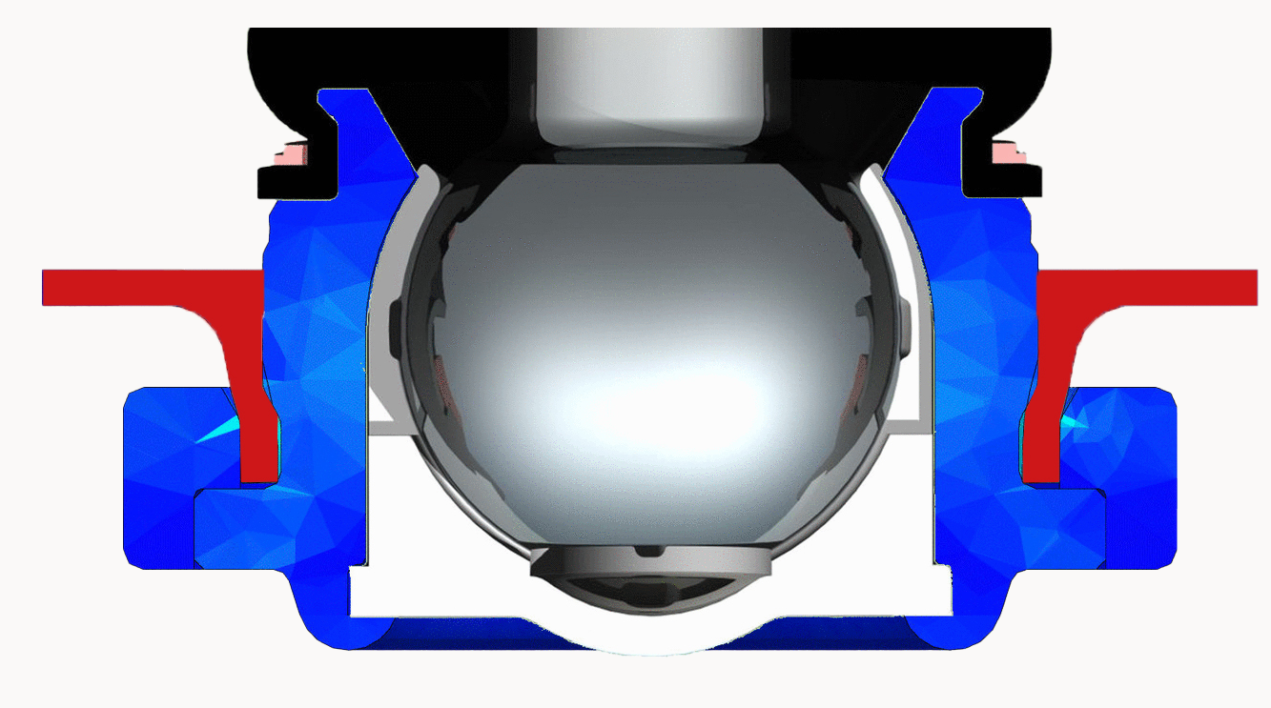
Wciskany przegub kulowy zaprojektowano w taki sposób, że ta część blokuje się samoczynnie po wciśnięciu jej do wahacza prowadzącego. Jak to się dzieje? Otóż przegub kulowy ma po zewnętrznej stronie szeroki kołnierz. Gdy tylko nasunie się on na krawędź wahacza prowadzącego, przegub zablokuje się. Można to porównać do tego, jak działa zadzior haczyka. Łatwo da się wsunąć część, ale nie wpadnie już ona potem z mocowania.

Czego nie należy robić przy wymianie wciskanego przegubu kulowego
Osobna wymiana przegubu kulowego i spawanie go z pewnością nie wchodzą w grę. Takie działanie spowodowałoby stopienie osłony przeciwpyłowej i plastikowej wkładki, powodując całkowite uszkodzenie części. Można zakupić osobno przeguby kulowe na rynku części zapasowych, ale większość z nich nie zagwarantuje w pełni bezpiecznego zamontowania. W takiej sytuacji zagrożone jest bezpieczeństwo. Należy zawsze tego unikać.

Bezpieczne i łatwe rozwiązanie
Przeguby kulowe są jednym z filarów asortymentu firmy Sidem. Możemy wymienić kilka właściwości, którymi cechują się nasze przeguby kulowe, ale wybraliśmy dla Ciebie te najważniejsze.
- Wszystkie kołki i sworznie kulowe wykonano ze stali chromowej. To nie tylko zapewnia maksymalną wytrzymałość części, ale również zapobiega pęknięciu części przy ekstremalnym uderzeniu.
- Pokrywa przeciwpyłowa przegubu kulowego składa się z gumy chloroprenowej, dającej maksymalną odporność na substancje chemiczne. Zapewnia ona również najlepszą izolację przed wilgocią i pyłem.
- Oprawa pokrywy przeciwpyłowej jest specjalnie zaprojektowana, aby zapobiegała zapadaniu się pokrywy przeciwpyłowej.
- Kształt pokrywy przeciwpyłowej jest specjalnie zaprojektowany i zapobiega jej skręcaniu się.
- Jeśli chodzi o obudowę naszych przegubów kulowych, zorientujesz się, że nie ma nacięć w mikrokonstrukcji stalowej lub gwincie. Walcowanie zapewnia bardziej wytrzymały element. Wykończenie obudowy pozbawione jest ostrych krawędzi, a zamiast tego ma okrągłe, które zapobiegają uszkodzeniu.

Przegub kulowy jest w pełni zabezpieczony w wahaczu. Innymi słowy: można użyć rozwiązania firmy Sidem, aby wymienić przegub kulowy w wahaczu prowadzącym w prosty i bezpieczny sposób.

Numery referencyjne przegubów kulowych dla samochodów Dacia, Łada i Renault
Mamy dwie pozycje (o wskazanych nr ref.) dla przegubów kulowych w naszym asortymencie, które mogą pomóc rozwiązać Twój problem.
- 5782 R do samochodów Dacia Logan, Dacia Sandero, Łada Largus
- 5783 R do samochodów Renault Thalia, Dacia Lodgy i Dacia Logan MCV 2.

Przejdź do naszego katalogu online, aby dowiedzieć się więcej o tych artykułach: www.sidem.eu.

OBRAZY

INFORMACJE O FIRMIE SIDEM

Sidem to wiodąca firma projektująca i produkująca części układu kierowniczego i układu zawieszenia dla branży motoryzacyjnej, do użycia zarówno na etapie składania aut, jak i na etapie posprzedażowym. Ta rodzinna firma, istniejąca już od 1933 roku, może poszczycić się ponad 9000 referencji. Ponad 3 miliony produktów przeznaczonych dla prawie każdej europejskiej i azjatyckiej marki motoryzacyjnej jest dostępnych w magazynach. Firma Sidem specjalizuje się w wysokiej jakości częściach układu kierowniczego i układu zawieszenia, a jej centrum badawcze, produkcyjne i logistyczne znajduje się w Europie.

www.sidem.eu

KONTAKT DLA PRASY

Steven Meeremans
T. (+32) (0)56 43 54 66
press@sidem.eu

